29.03.2020 r.
PLASTYKA KL. VII – Danuta Kusiak
TEMAT: BAROK C.D. UROK ŚWIATŁA-MROKU – MALARSTWO SZTALUGOWE.

Barok to nie tylko architektura bogato zdobiona pełna złoceń i dodatków ścian ozdobionych freskami ,sztukateriami i puttami (mały nagi chłopiec aniołek), marmurowymi kolumnami, ale także wspaniale rozwijające się malarstwo sztalugowe. Podstawowe jego cechy to:
- dynamizm w ukazywania postaci (postacie w ruchu)
- ukazywanie sceny z życia świętych, scen biblijnych, a także z mitologii (Boginie i Herosi)
- na obrazie było ukazywane wiele postaci.
- niektóre obrazy były przepełnione erotyką (nagość przedstawianych postaci).

Malarstwo tego okresu było pełne emocji, uczuć (przerażenie, strach, smutek). Stało się ono bardziej barwne. Częstym tematem tego malarstwa był motyw śmierci, przemijania, marności.
Jednak najważniejszym elementem malarstwa barokowego było używanie światłocienia. Malowanie za pomocą kontrastu (jasne-ciemne, operowanie światłem w taki sposób, aby to co najważniejsze na obrazie było jasne (biała szata), a reszta mniej istotna malowana była czerniami, aby ginąć w mroku.

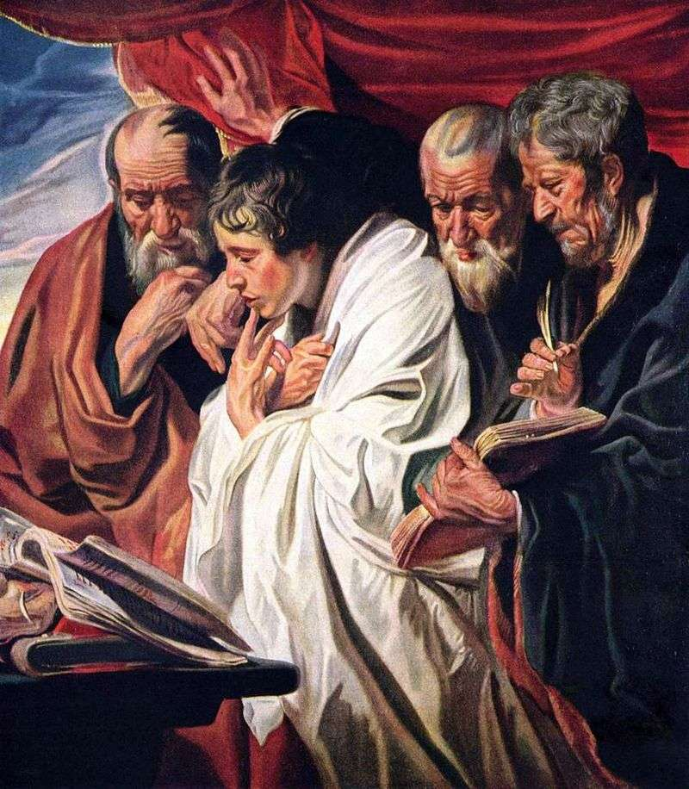

Jacob Jordaens - Czterej ewangeliści. Mimo że obraz jest statyczny, to pokazuje ruch – powyginane ręce. Jest barwny, mimo tego operuje światłem – jasna postać w centralnym punkcie obrazu.
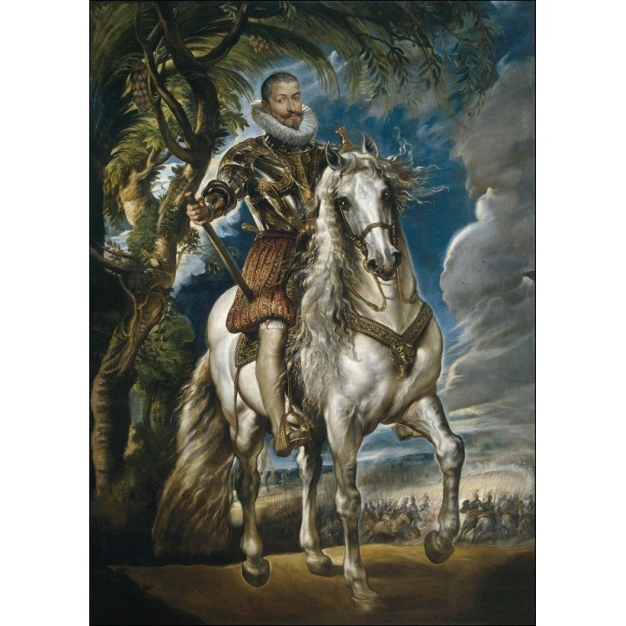

Portret księcia lermy - Peter Paul Rubens. Obraz jest przykładem gry światłą, doskonale pokazuje ruch – koń w galopie.
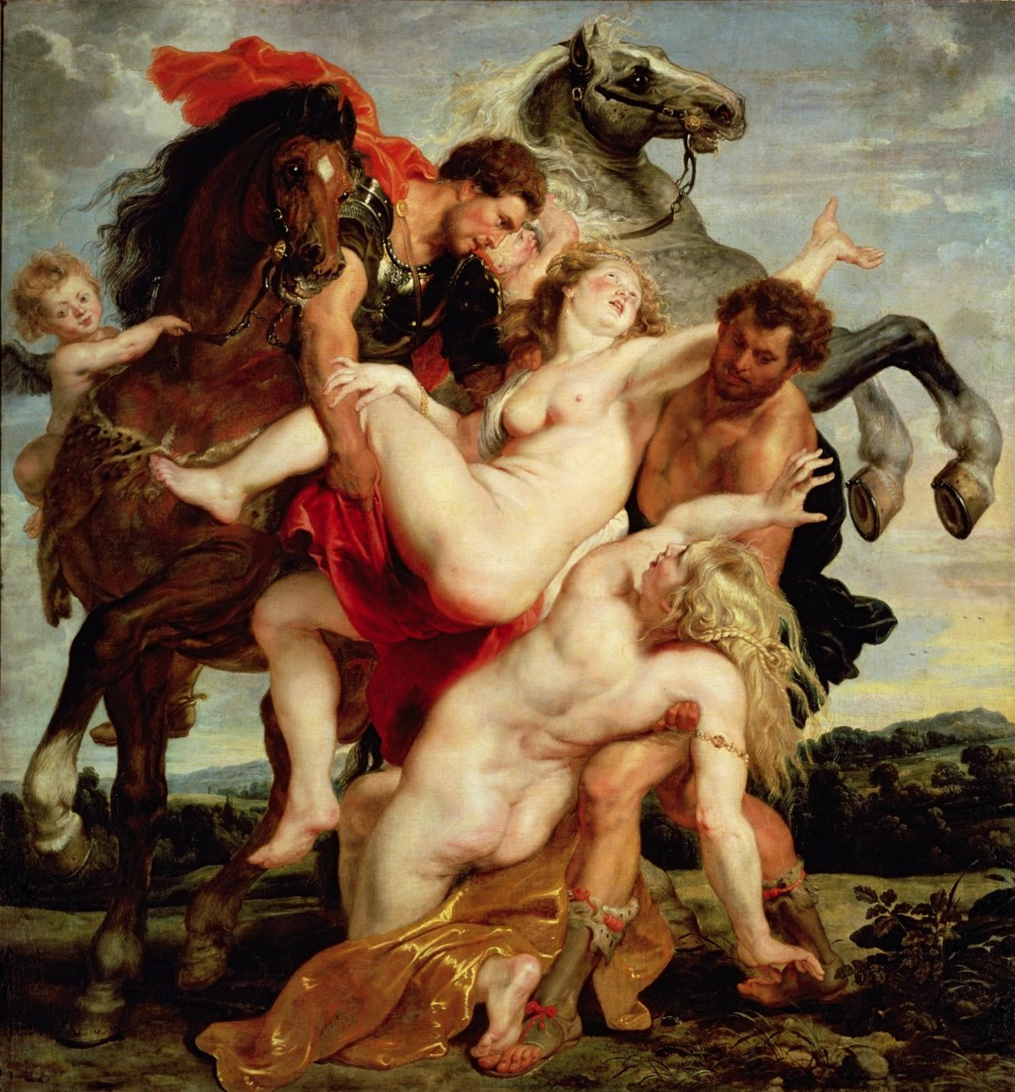

Porwanie córek Leukippa - Peter Paul Rubens. Obraz jest przepełniony erotyką, widać na nim ruch postaci, a także kontrast: córki, które są w głównym planie obrazu są podkreślone jasną barwą.
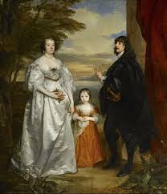

Anthony van Dyck – Portret Karola i Wenus. Jest to przykład kontrastu, ciężar ważności został położony na Wenus, ubraną w biały strój.

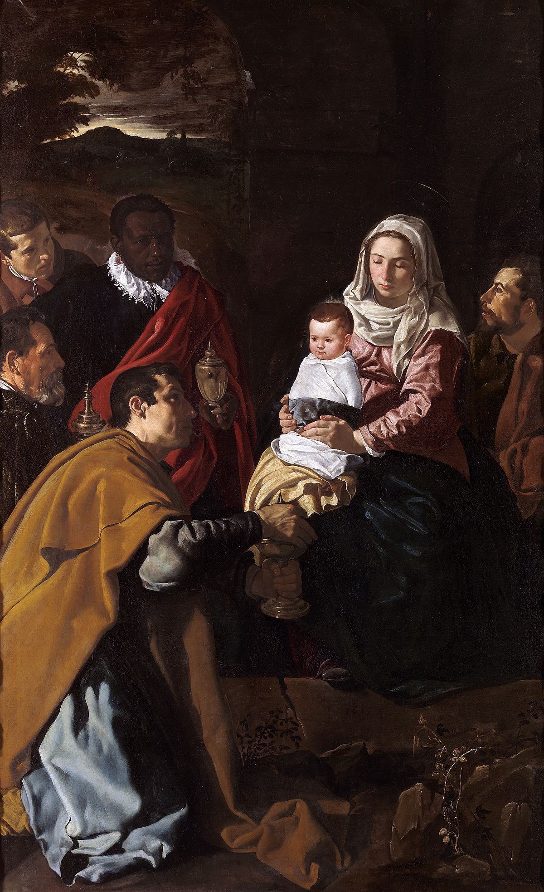

Diego Velázquez – Adoracja Św. Rodziny. Obraz ten przestawia temat religijny. Doskonale widać światłocień, postać małego Jezusa jest zaznaczona jasnym kolorem. Na obrazie widać ruch: np. zgięcia rąk.

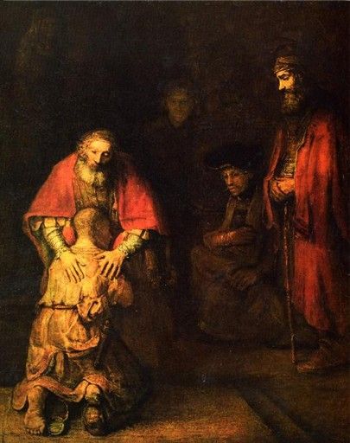

Rembrandt - Powrót syna marnotrawnego. Obraz ten nacechowany jest emocjami – pokorą syna, radością ojca.
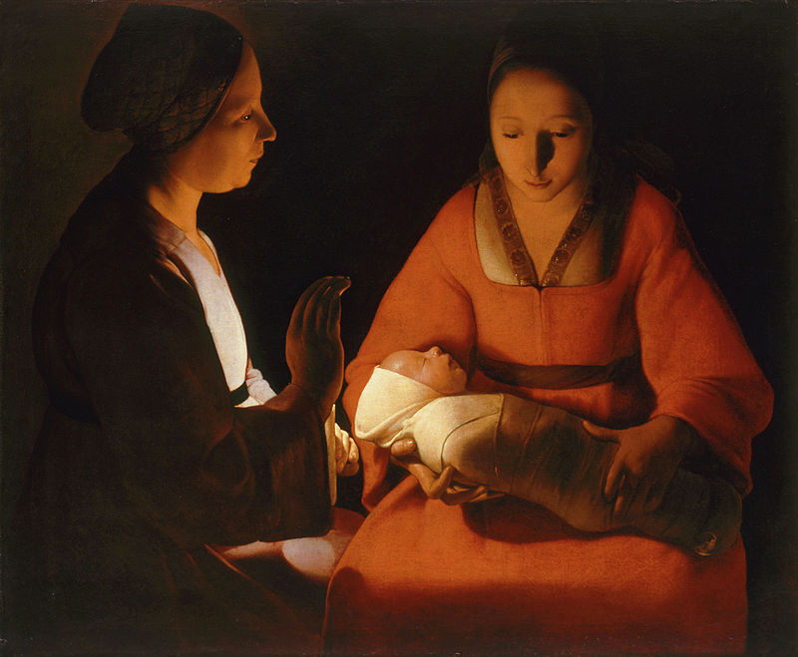

Georges de La Tour [Żorż de la tur]- Nowo narodzony. Cały ten obraz jest magią światła w mroku – grą kontrastów. Światłocień jest w centralnym punkcie obrazu nowonarodzonego
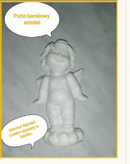

ZADANIE DOMOWE:

Drodzy Uczniowie przeczytajcie notatkę, obejrzyjcie obrazy i napiszcie co najmniej trzy cechy malarstwa barokowego oraz zróbcie zdjęcie Waszej pracy. Prześlijcie na maila kusiak.d@jedrus.net. Przypominam że praca jest obowiązkowa.
Myślę że nie będziecie mieli trudności, gdyż odpowiedź jest w podanej notatce. Pozdrawiam. Danuta Kusiak.

